**Pensamiento matemático**

**Transición II**

**Actividades complementaria orientación temporal**

|  |  |  |
| --- | --- | --- |
| **Nombre** | **Nivel** | **Fecha** |
|  | \_\_\_\_ | \_\_\_\_\_/\_\_\_\_/ 2020 |

|  |
| --- |
| OBJETIVO DE APRENDIZAJE  M OA 5. Orientarse temporalmente en situaciones cotidianas, empleando nociones y relaciones de secuencia (antes/ahora/después/al mismo tiempo, día/noche), frecuencia (siempre/a veces/ nunca) y duración (larga/corta). |

**ACTIVIDAD 1**

Identificar nociones temporales: desarrollo de los seres vivos

**INSTRUCCIONES:** observa la secuencia y menciona su orden lógico según su desarrollo.

* **Secuencia I**

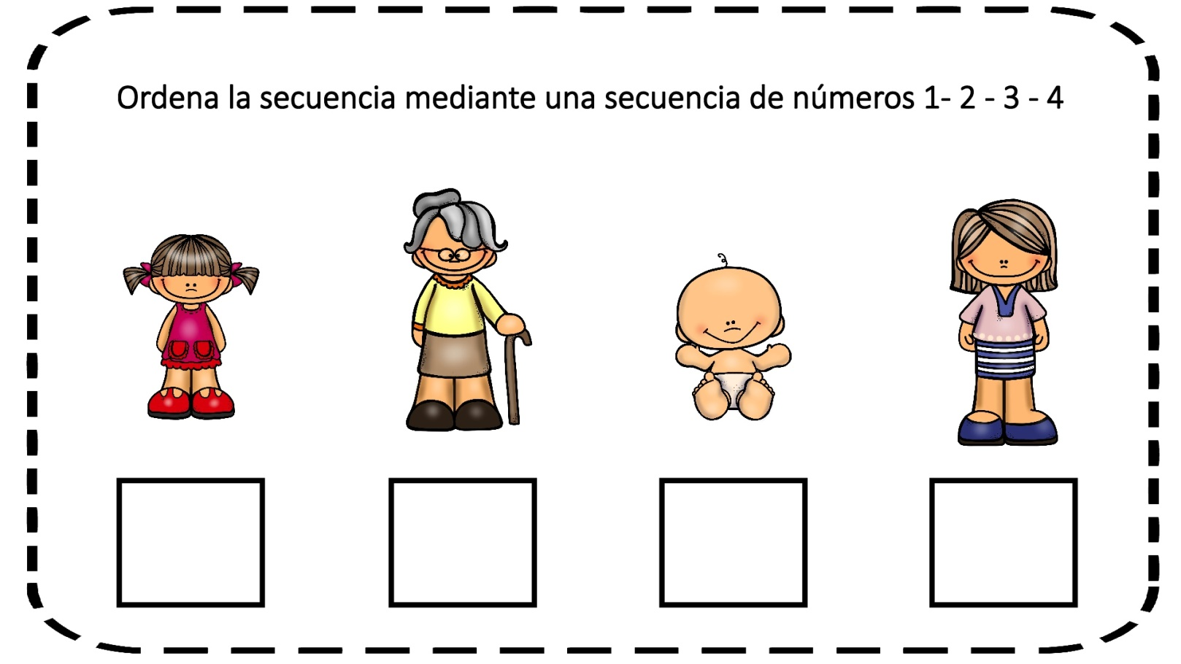

* **Secuencia II**

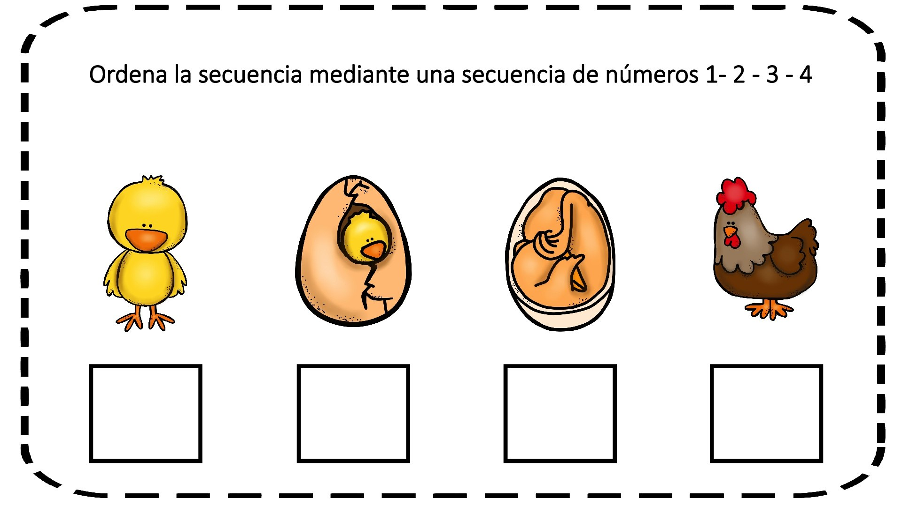

**ACTIVIDAD 2**

Identificar nociones temporales: Día – Noche

**INSTRUCCIONES:** Marca con una cruz las acciones que realizamos de día y pinta las que realizamos de noche

|  |  |
| --- | --- |
| **DESAYUNAR** | **JUGAR** |
| desenho-alimentacao-colorir-atividades-escolares-11 | jardin |
| **IR AL COLEGIO** | **DORMIR** |
| niños-a-la-escuela-para-colorear | ohirune_line |

**ACTIVIDAD 3**

Cambios que se producen durante el día y la noche

**NSTRUCCIONES:** Observa las siguientes imágenes y señala cual corresponde al día y cual corresponde a la noche, menciona características de ambos momentos.

.

[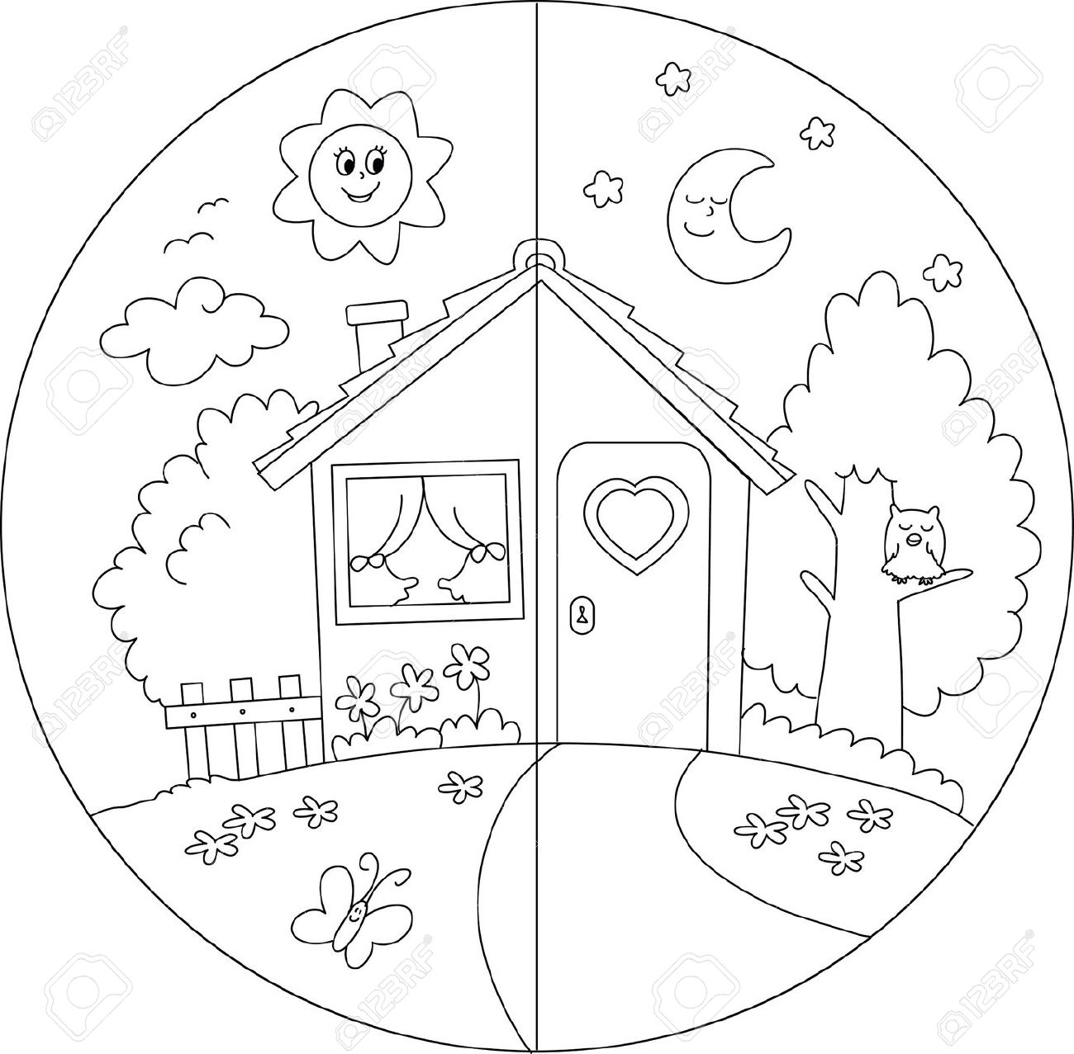](https://www.google.cl/url?sa=i&rct=j&q=&esrc=s&source=images&cd=&cad=rja&uact=8&ved=0ahUKEwj2gOWUgPbPAhWJF5AKHS6CD2UQjRwIBw&url=http://porlasdiscapacidades.blogspot.com/&psig=AFQjCNFuFLhiQbcQJWiXBJ6ndOpPN5ba0g&ust=1477486456856059)

**ACTIVIDAD 4**

Características de las estaciones del año

**INSTRUCCIONES:** el adulto leerá cada una de las adivinanzas y guiara la respuesta del estudiante formando relación entre texto y la imagen.

**Parte I**

|  |
| --- |
| Cuando llego debes abrigarte,  usar bufandas y guantes,  pues conmigo aparecen las  nubes y entrego lluvia  Abundante ¿Quién soy?  **(Invierno)**  Lluvia (10) |
|  |
| dibujos-colorear-otoño-05Cuando termina el verano,  siempre aparezco yo, conmigo  se caen las hojas, conmigo se  Va el calor. ¿Quién soy?  **(Otoño)** |
|  |
| Lleno el planeta de flores,  mariposas y bellos colores  ¿Quién soy?  **(Primavera)**  primavera para colorear |
|  |
| Todos esperan mi llegada  Porque traigo calor, helados  Y diversión ¿Quién soy?  **(Verano)**  ceipw |
|  |

**INSTRUCCIONES:** Posteriormente a la introducción de la actividad, el adulto leerá y señalara con su dedo cada uno de los nombres de las estaciones del año que se encuentran en los recuadros de colores, luego de esto motive al estudiante a observa las imágenes que se encuentran abajo de cada recuerdo y comentar las características de cada imagen, para finalmente asociarlas a cada una de las estaciones.

**Parte II**

***¿A qué estación del año pertenecen las imágenes?***

